
Консультация для родителей

«Безопасность весной –
внимание, тонкий лёд!»
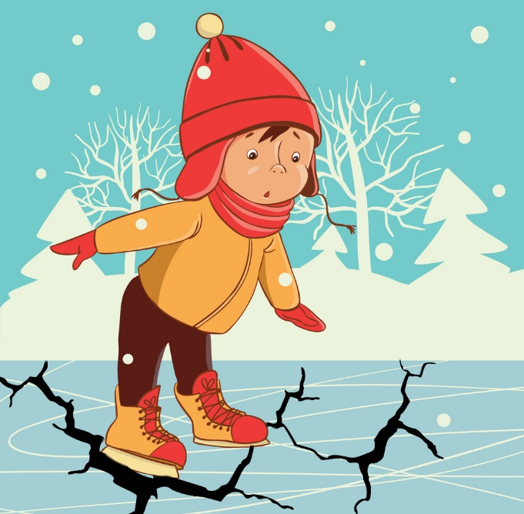
С наступлением весны под воздействием солнечных лучей лёд на водоёмах быстро подтаивает. Усиливающееся течение воды в реках подтачивает его снизу, делая пористым, рыхлым и слабым. Передвижение по такому льду опасно для жизни, особенно для детей, которые из-за любопытства могут не осознавать риска.
В период паводка очень опасны карьеры, мелкие водоёмы, сообщающиеся протоками. Вода в них поднимается, заполняет водоём, и там, где накануне ещё было мелко, на другой день глубина может резко увеличиться, что представляет большую опасность.

Дети не всегда осознают опасности, которые их поджидают, вот почему чаще всего несчастные случаи происходят с детьми.

Почему весенний лёд опасен
Весенний лёд отличается от осеннего и зимнего:
- не трещит под ногами, а проваливается, превращаясь в ледяную кашицу;
- быстрее всего распадается у берегов и в местах, где мельче;
- покрытый снегом быстро превращается в рыхлую массу;
- непрочен около стока вод, в местах произрастания растительности, под сугробами.
При температуре выше 0°C, сохраняющейся более трёх дней, прочность льда снижается на 25%.

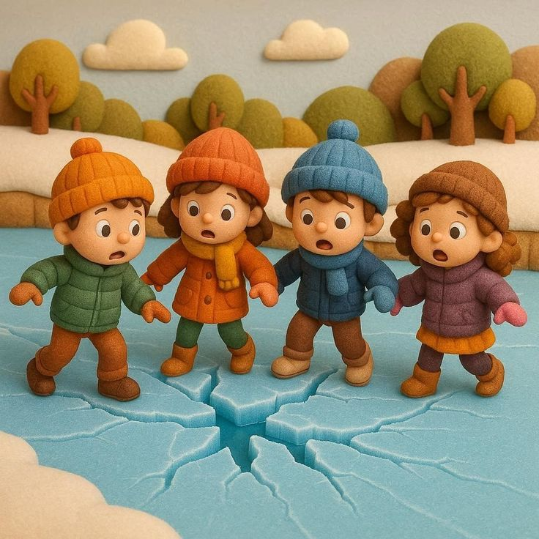
В период весеннего паводка
и ледохода запрещается:
- выходить на водоёмы;
- переправляться через реку;
- подходить близко к реке в местах затора льда;
- стоять на обрывистом берегу, подвергающемуся разливу и обвалу;
- собираться на мостах, плотинах и запрудах;
- приближаться к ледяным заторам, отталкивать льдины от берегов, измерять глубину водоёма;
- ходить по льдинам и кататься на них.

Нельзя:
- допускать детей к реке без надзора взрослых, особенно во время ледохода;
- разрешать детям кататься на самодельных плотах, досках, бревнах;
- разрешать детям прыгать с одной льдины на другую;
- стоять на обрывистых и подмытых берегах — они могут обвалиться;
- наблюдать за ледоходом, перегибаясь через перила и другие ограждения.

Что делать в случае провала под лёд
- Не паниковать, не делать резких движений, стабилизировать дыхание.
- Раскинуть руки в стороны и постараться зацепиться за кромку льда, придав телу горизонтальное положение по направлению течения.
- Попытаться осторожно налечь грудью на край льда и забросить одну, а потом и другую ногу на лёд.
- Если лёд выдержал, перекатываясь, медленно ползти к берегу. Ползать нужно в ту сторону, откуда пришли, — лёд здесь уже проверен на прочность.

Рекомендации для родителей
- Контролируйте места игр детей. Весной нужно усилить надзор, так как дети могут неосознанно приближаться к водоёмам.
- Проведите беседу с ребёнком. Объясните, что игры на льду опасны, расскажите о правилах поведения в период паводка, запретите шалить у воды, пресекайте лихачество.
- Интересуйтесь, где ребёнок проводит свободное время. Не допускайте его нахождения на водоёмах в весенний период.
- Используйте технологии для контроля. В период каникул можно применять сервисы, позволяющие отслеживать местоположение ребёнка (например, мобильные приложения).

Важные контакты
При возникновении чрезвычайной ситуации нужно срочно позвонить по единому номеру вызова экстренных служб - 112

Помните: в период паводка несчастные случаи чаще всего происходят с детьми.
Безопасность ребёнка — в ваших руках!
